   Способность к творчеству – специфическая особенность человека, которая выделила его из мира животных. Н.А. Ветлугина пишет, что предпосылкой к продуктивному творчеству детей является формирование художественно – образного начала. Творчество дошкольника связано с работой воображения, познавательной и практической деятельностью. Определение детского творчества одной из первых дала Е.А. Флерина: «**Детское изобразительное творчество мы понимаем, как сознательное отражение ребенком окружающей действительности в рисунке, лепке, конструировании, отражение, которое построено на работе воображения, на отображении своих наблюдений, а также впечатлений, полученных им через слово, картину и другие виды искусства. Ребенок не пассивно копирует окружающее, а перерабатывает его в связи с накопленным опытом и отношением к изображаемому**» (Флерина Е.А. Эстетическое воспитание дошкольника. – М.: Изд-во АПН РСФСР, 1961). Исследования психологов, педагогов дают основание сделать вывод о том, что изобразительная деятельность возникает у детей на втором году жизни. Но уже есть опыт работы Марии Геошинской по обучению рисованию грудничков совместно с мамами.

       Изобразительная деятельность в ДОУ включает в себя рисование, лепку, аппликацию и конструирование. Основная цель обучения изобразительной деятельности – развитие творческих способностей детей. В процессе изображения у ребенка закрепляются определенные знания об окружающем мире, возникает отношение к объекту познания и изображаемому предмету. Во время занятия дети приобретают определенные знания и умения в работе с различным материалом, познают свойства этого материала, экспериментируя с ним. У детей воспитывается творческая способность использовать умения в процессе изображения предметов и явлений действительности. Изобразительная деятельность заключает в себе большие возможности. Она является средством умственного, эмоционального, эстетического и волевого развития детей. В процессе этой деятельности совершенствуются все психические функции: зрительное восприятие, память, мыслительные операции. А развитие мелкой моторики руки развивает мышление и речь, ведь рука, по словам Канта, является выдвинутым вперед мозгом человека. Рука познает, а мозг фиксирует ощущения и восприятия, соединяя их со зрительными, слуховыми и обонятельными в сложные интегративные образы и представления. Познавая красоту окружающего мира и произведения искусства, ребенок испытывает положительные эмоции, на основе которых возникают более глубокие чувства: радость, восхищение, восторг, любовь к красоте окружающего. Более полному восприятию окружающего мира помогает интеграция музыки, слова и изобразительной деятельности.

Итак, мы можем сделать вывод, что **способности- не врожденные качества, они существуют только в процессе развития и не могут развиваться вне деятельности. Способности к изобразительной деятельности могут быть развиты у каждого ребенка.** Но у человека, имеющего врожденные задатки к изобразительной деятельности, способности развиваются до такой степени, что он сможет творчески работать в области искусства, тогда как люди с менее благоприятными задатками смогут развивать способность до уровня грамотного, графически правильного изображенного предмета.

Рисование – один из важных факторов развития малыша. Первый интерес дети проявляют к живописи уже в возрасте 1-2 лет. Однако на практике выходит так, что если дать малышу специальные пальчиковые краски, когда ему едва исполнится 9-10 месяцев, он тут же начнет «рисовать». Ведь оставлять разноцветные следы на бумаге так интересно. Естественно, в этом случае речь о полноценном рисовании не идет, но зачатки уже закладываются.

**Причины, по которым следует учить ребенка рисовать**

Психологи и специалисты по детскому развитию выделили ряд причин, по которым ребенка обязательно нужно учить рисовать. В первую очередь, это необходимо для развития моторики рук. А моторика, как известно, лучший двигатель обучения. Развивая пальчики, вы формируете у малыша правильную и чистую речь, способствуете нормализации работы нервной системы. Также, рисуя, ребенок быстрее освоит столовые приборы.  
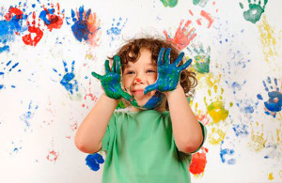  
Обучение рисованию позволяет малышу составит представление о мире. Так, например, на первых порах он начинает знакомиться с различными геометрическими фигурами – линиями, кругами, квадратами и т.д.  
Рисование – процесс не быстрый, поэтому смело можно утверждать, что ребенок, обучаясь ИЗО, осваивает еще и трудную науку усидчивости и внимательности. Ведь, порой, чтобы нарисовать обычную собачку, приходится потратить достаточно много времени.

Доказано: те малыши, что любят рисовать, обладают более богатым воображением и имеют развитую фантазию. А это значит, что им проще стать гармоничной личностью, которая сама способна сама себя развлекать.

Есть и приятная для родителей причина, по которой стоит заняться обучением малыша рисованию. Это возможность большего сближения с ним. Ведь минуты или даже часы, которые вы проведете вместе, создавая ту или иную картину, бесценны.

**Этапы обучения**

Как же научить ребенка рисовать – спрашивают родители. Поэтапно – отвечают профессиональные педагоги. И по-другому никак. Ведь на маленького человечка нельзя сразу же выливать целый поток новой информации – он ее попросту не усвоит и не сможет правильно применить. При этом малыш может только разнервничаться и устать.

Первый этап – это обязательное создание так называемых каляк-маляк. И он необходим. Ведь ребенок должен почувствовать цвет, подготовить себя к последующим навыкам и умениям. Для такого урока ИЗО вам подойдет любой большой лист бумаги – от ватмана до куска старых ненужных обоев. В качестве рабочих инструментов лучше выбирать специальные краски, называющиеся «пальчиковые», или мягкие карандаши. Такие красители совершенно безопасны для ребенка даже в том случае, если он потянет перепачканные ручки в рот.

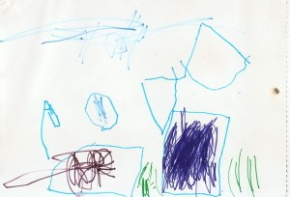

Задача родителей в этот момент объяснить малышу, как рисовать что-нибудь простенькое – дождик, облачко, солнышко. Как вариант, вы можете взять руку, обвалять ее в краске и оставить на бумаге четкий след – такие игры детям очень нравятся. Кроме того, они учатся проводить аналогии: что-то окунули в краску, поставили на бумагу и получили след.

Такой урок рисования длится в среднем минут 15, но зачастую даже меньше. Ведь малыши в возрасте до и около года еще недостаточно усидчивы и терпеливы. Настаивать не стоит – в данном случае все должно быть делом добровольным.

Второй этап рисования, как правило, рекомендуют начинать не ранее 2-х лет. Конечно же, если ваш ребенок не юный Васнецов, и не рисует в 2 года прекрасные этюды. Именно на этом этапе и рекомендуется показать малышу геометрические фигуры. Начните с разных линий. Для этого возьмите карандаши – потолще, потоньше, маркеры, фломастеры. Начинайте рисовать полосы, показывая малышу, что они бывают тоненькими, а могут быть и жирными. Также познакомьте его с цветами. И переходите к разным видам полос – ломаным, волнообразным, зигзагу и т.д.

Также хорошо, как говорят специалисты, у детей идет рисование с точками. Так, например, можно нарисовать точки на удалении друг от друга. А затем уже играться с ними – пытаться соединить, рисовать дорожки от одной к другой. Можно даже на ходу целую сказку придумать, что сделает занятие по рисованию еще более плодотворным.

Сначала нужно научить ребенка карандашом – так ему будет проще, ведь если что-то он сделает не так, всегда можно будет подкорректировать при помощи стиральной резинки. Карандашами очень удобно закрашивать. Так получается аккуратнее, чем красками или фломастерами, а ребенок получает возможность научиться держать руку. Кроме того, вы можете объяснить ему, что, надавливая на карандаш посильнее, малыш может получить одну глубину цвета, а, не давя практически вообще, нарисовать почти прозрачную картинку.

Когда малыш освоит рисование простых фигур и точек, можно научить ребенка рисовать красками. Это откроет ему более широкий мир. На этом этапе можно показать ему, как смешивать красители, и что в итоге можно получить. Откройте ему простор для творчества, объяснив, что если соединить два цвета, можно получить третий. Также важно научить малыша рисовать не слишком жидкими и густыми красителями, чтобы рисунки не текли и не размазывались.

**Переход к самостоятельному рисованию**

Вечно вы с ребенком сидеть не будете, он подрастает и становится более самостоятельным. Это касается и умения работать одному. Поэтому, когда малышу исполняется 5, его можно смело оставлять одного и только хвалить за результат. Ребенок в этом возрасте уже способен творить самостоятельно. У него довольно большой опыт и познания, которые он может воплотить в своих картинках. Именно в этом возрасте появляется любовь к рисованию людей, машин и окружающей природы.

Как научить ребенка рисовать человека – таким вопросом задаются родители, когда их чадо начинает просить о помощи. Ведь, чтобы изобразить принцесс, фей и злых волшебников, необходимо уметь хотя бы схематично отображать человеческое тело.

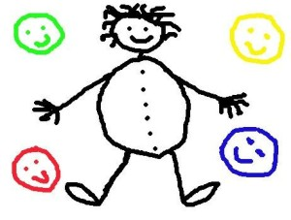

Сначала на листе нарисуйте карандашом крест, на котором будет базироваться фигура. Затем, взяв за основу то, что горизонтальная планка – это примерно область копчика, начинайте рисовать. Проще всего нарисовать человека при помощи эллипсов. Главное – расположить их пропорционально. Вдоль полосы вертикальной начинайте размещать вытянутые круги: для головы поменьше, для туловища побольше. Затем такие фигуры легче будет превратить в привычные взгляду человеческие формы. Постарайтесь, перед тем как научить ребенка рисовать человека, потренироваться, чтобы у вас получался достойный результат.

Научить ребенка рисовать дерево не так и сложно. Главное, определиться с видом растения: дуб, пальма, береза, которое вы хотите изобразить. Так, например, простенький эскиз дуба выглядит так: две прямые, слегка закругляющиеся к низу и сужающиеся к верху. Пара-тройка веток из этого ствола и кудрявая шевелюра. Дальше остается только отточить дерево до большей схожести. Можно сделать это, раскрасив его.

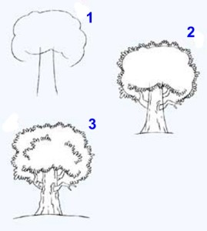

С машинами еще проще – научить ребенка рисовать машину элементарно. Для этого можно воспользоваться двумя техниками. Первая рисовать сразу корпус, добавлять к нему колеса, двери и т.д., а затем раскрашивать. Вторая – воспользоваться основными линиями, которые позволят легче масштабировать картинку.

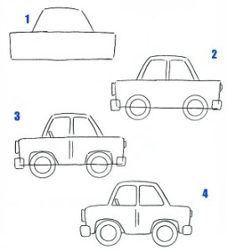

**Что стоит учитывать**

Берясь за такое дело, как обучение ребенка рисованию, помните, что нужно выделить ему достаточно места для этого занятия. Оптимальный вариант – наличие его собственного письменного стола, на котором он сможет хранить все свой инструменты – кисти, краски, карандаши и многое другое. Если ребенку придется постоянно тыкаться по дому в поисках подходящей творческой площадки, он попросту может за это время растерять весь пыл.

Кроме того, никогда не влазьте в детское творчество. Помните, что вы можете только словесно направлять и то до того, как рисунок будет закончен. Обязательно хвалите своего художника, даже если он нарисовал что-то далекое от идеала. Ведь критикой можно резко убавить у малыша желание научиться красиво рисовать.

Кролик.  
Рисунок кролика начинают с больших частей (туловища и головы). Обратим внимание на форму его головы и туловища. Сколько у кролика ушей? Какого он цвета?  
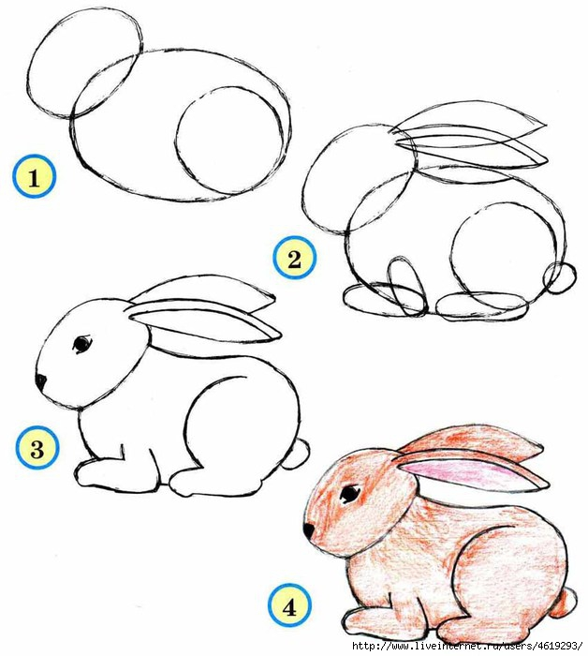  
Ёж.  
Ёжика можно нарисовать с яблоком. Ёжики очень любят яблоки, а рисовать фрукты мы уже умеем.  
  
Белка.  
Посмотрим внимательно на рисунок. Какой формы голова у белочки? Хвост у неё длинный, широкий, загибающийся кверху и поднятый высоко над её спиной. Уши острые и с кисточками на кончиках. А лапы разной длины: задние — длинные, а передние — короткие. Нарисуем белочку с грибком.  
  
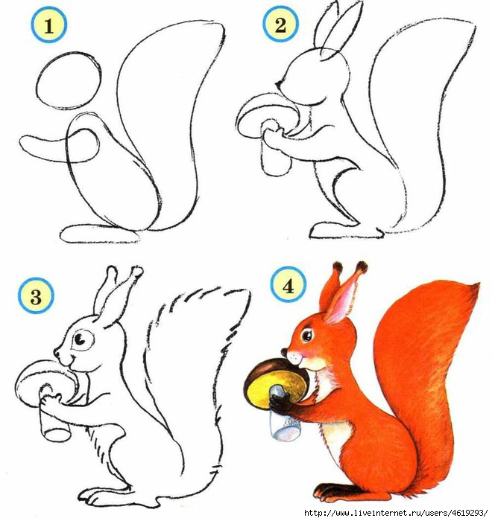Черепаха.  
Черепаху можно нарисовать из овальчиков, похожих на воздушные шары — «колбаски». Обратим внимание на панцирь черепахи. Он разделён как бы на шашечки.  
  
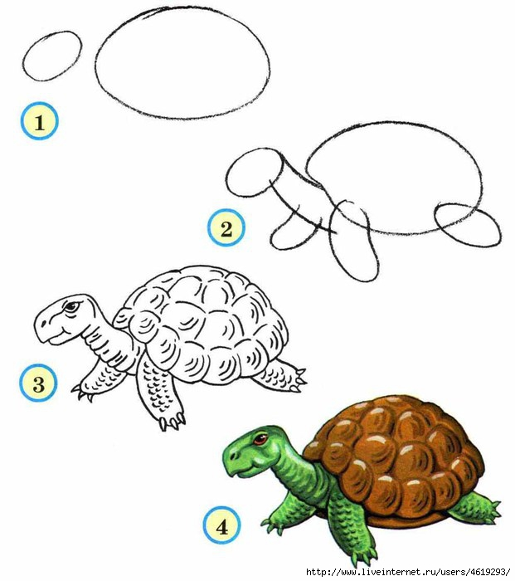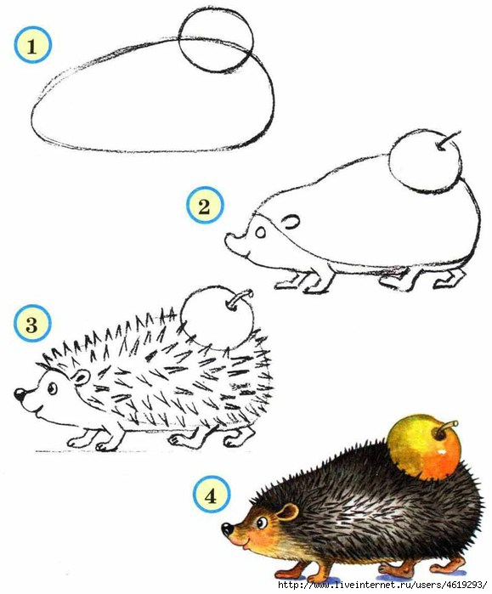

**МБДОУ №55 «Пчёлка» г.Калуги**

**Мастер-класс для родителей:**

**«Развитие творческих способностей дошкольников средствами изобразительной деятельности».**

**Подготовила и провела:**

**старший воспитатель Мельникова О.С.**

**Калуга 2015**